CEI PRIMEIROS PASSOS PROF.ª TEREZINHA BERTUCCI ROTTA

VARGEM BONITA – SC-
FONE: (49) 35480382
PROFESSORA: DALCIRA ARTIFON LAUBER
ALUNO (A): _______________________________

PLANO DE AULA DO DIA 21 Á 25 / 09 DE 2020.
TEMA: DIA DA ÁRVORE.
METODOLOGIA:
FAMÍLIA NOSSO TRABALHO DESTA SEMANA SERÁ CONFECCIONAR UMA ÁRVORE POIS DIA 21 DE SETEMBRO COMEMORAMOS O DIA DELA.
NA ÁRVORE USAREMOS MATERIAIS RECICLÁVEL NUMA FOLHA DE A4 PODE USAR ROLINHO QUE FICA DENTRO DO PAPEL HIGIÊNICO EM SEGUIDA FAZER BOLINHAS DE PAPEL VERDE E COLAR COMO SE FOSSEM FOLHAS, TAMBÉM PODE SER USADO SEMENTES DE FRUTAS OU O QUE TEM EM CASA E PINTAR DE VERDE. ESTOU MANDANDO AQUI TAMBÉM ALGUNS EXEMPLOS.
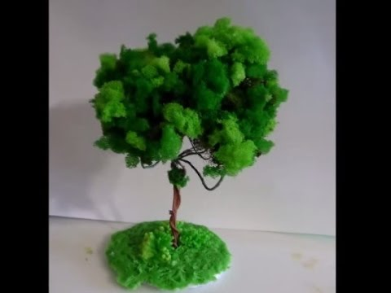
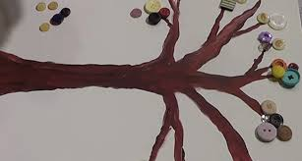
FAMÍLIA CONTE A HISTÓRIA PARA SEU FILHO
“ERA UMA VEZ UMA ÁRVORE, NO MEIO DE UMA FLORESTA.

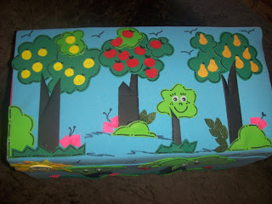

ELA ERA UMA ÁRVORE MUITO PEQUENA, DE GALHOS MUITO FRÁGEIS, MAS SONHAVA SER GRANDE E DAR MUITOS FRUTOS.

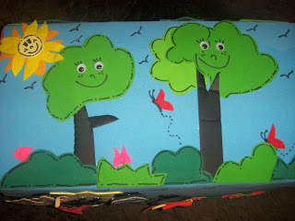

O TEMPO FOI PASSANDO, SEU CAULE ENGROSSOU E SUAS FOLHAS SE MULTIPLICARAM.

UM BELO DIA, ELA PERGUNTOU À SUA MÃE QUANDO É QUE OS FRUTOS VIRIAM.
- OH! MEU AMOR! NÃO SOMOS ÁRVORES FRUTÍFERAS. SOMOS SÓ ASSIM, MESMOS...
E A ÁRVORE CHOROU, PORQUE NÃO TINHA NADA PARA OFERECER. VIA AS PESSOAS APANHAREM FRUTAS DE SUAS COMPANHEIRAS, E ATÉ FOLHAS MEDICINAIS, ENQUANTO ELA VIVIA ALI, PARADA, INÚTIL.

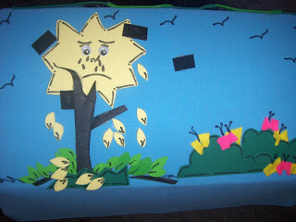

ATÉ QUE FICOU TÃO TRISTE QUE TEVE VONTADE DE MORRER.
SUAS FOLHAS, ENTÃO, FORAM MURCHANDO. SEUS GALHOS COMEÇARAM A SECAR.
ELA FOI FICANDO CADA VEZ MAIS CURVADA, SECA, E, NO SILÊNCIO DE SUA DOR, OUVIU UM PÁSSARO PIAR:
- PELO AMOR DE DEUS, DONA ÁRVORE! NÃO FAÇA ISTO. MINHA ESPOSA ESTÁ CHOCANDO NOSSOS FILHOTES, AQUI NESTE SEU GALHO. SE ELE CAIR, QUE SERÁ DE NÓS?
ESPANTADA, ELA COMEÇOU A PRESTAR ATENÇÃO EM SI MESMA.
E PASSOU A REPARAR QUANTA “GENTE” MORAVA NELA.
TINHA UMA FAMÍLIA DE MICOS-LEÕES.
E MAIS UMA CASINHA DE JOÃO-DE-BARRO.
E MAIS UNS BESOUROS...
UMA ORQUÍDEA EM BOTÃO, PRESA AO SEU TRONCO, SUSSURROU:
- ESPERE UM POUCO MAIS, PRA VER A SURPRESA QUE VOU LHE FAZER!...
ENTÃO ELA VIU AS ABELHAS QUE SE TINHAM ALOJADO NUM VÃO ENTRE SUAS RAÍZES, ONDE FABRICAVAM MEL SABOROSO.
E VIU UMA FAMÍLIA DE PESSOAS ALMOÇANDO À SUA SOMBRA.
E SÓ ENTÃO ELA CONSEGUIU OUVIR A VOZ DE DEUS EM SEU CORAÇÃO, DIZENDO:
- NEM TODAS AS ÁRVORES TÊM FRUTOS PARA DAR. PORÉM ALGUMAS, COMO VOCÊ, PODEM TER MUITO MAIS A OFERECER...

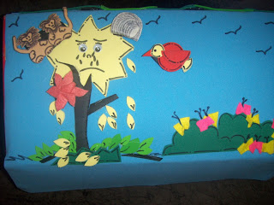

A ÁRVORE, COM AQUELE PENSAMENTO, RECUPEROU A VONTADE DE VIVER, FICANDO SAUDÁVEL EM

POUCOS DIAS.

ASSIM, ELA PÔDE FESTEJAR QUANDO OS PASSARINHOS NASCERAM, E A ORQUÍDEA LOGO SE ABRIU.

MUITAS GERAÇÕES DE CRIANÇAS JÁ CONSTRUÍRAM “CASAS” E BALANÇOS EM SEUS GALHOS FIRMES E FORTES.

ESTA É UMA DE SUAS GRANDES ALEGRIAS!

E ATÉ HOJE ELA ESTÁ LÁ, DANDO CADA VEZ MAIS SOMBRA, SUSTENTANDO CADA VEZ MAIS VIDAS, FELIZ POR TER ENCONTRADO SUA VERDADEIRA RAZÃO DE VIVER”.

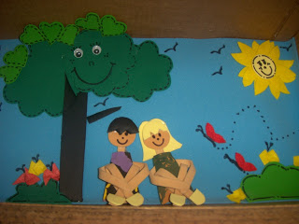

FAMILIA ENCAMINHE FOTOS NO GRUPO DO WHATSAPP BERÇARIO QUANDO O FILHO ESTIVER DESENVOLVENDO AS ATIVIDADES.

